衣 循
洗晒收纳一站式家庭服务机器人
作品详细设计报告
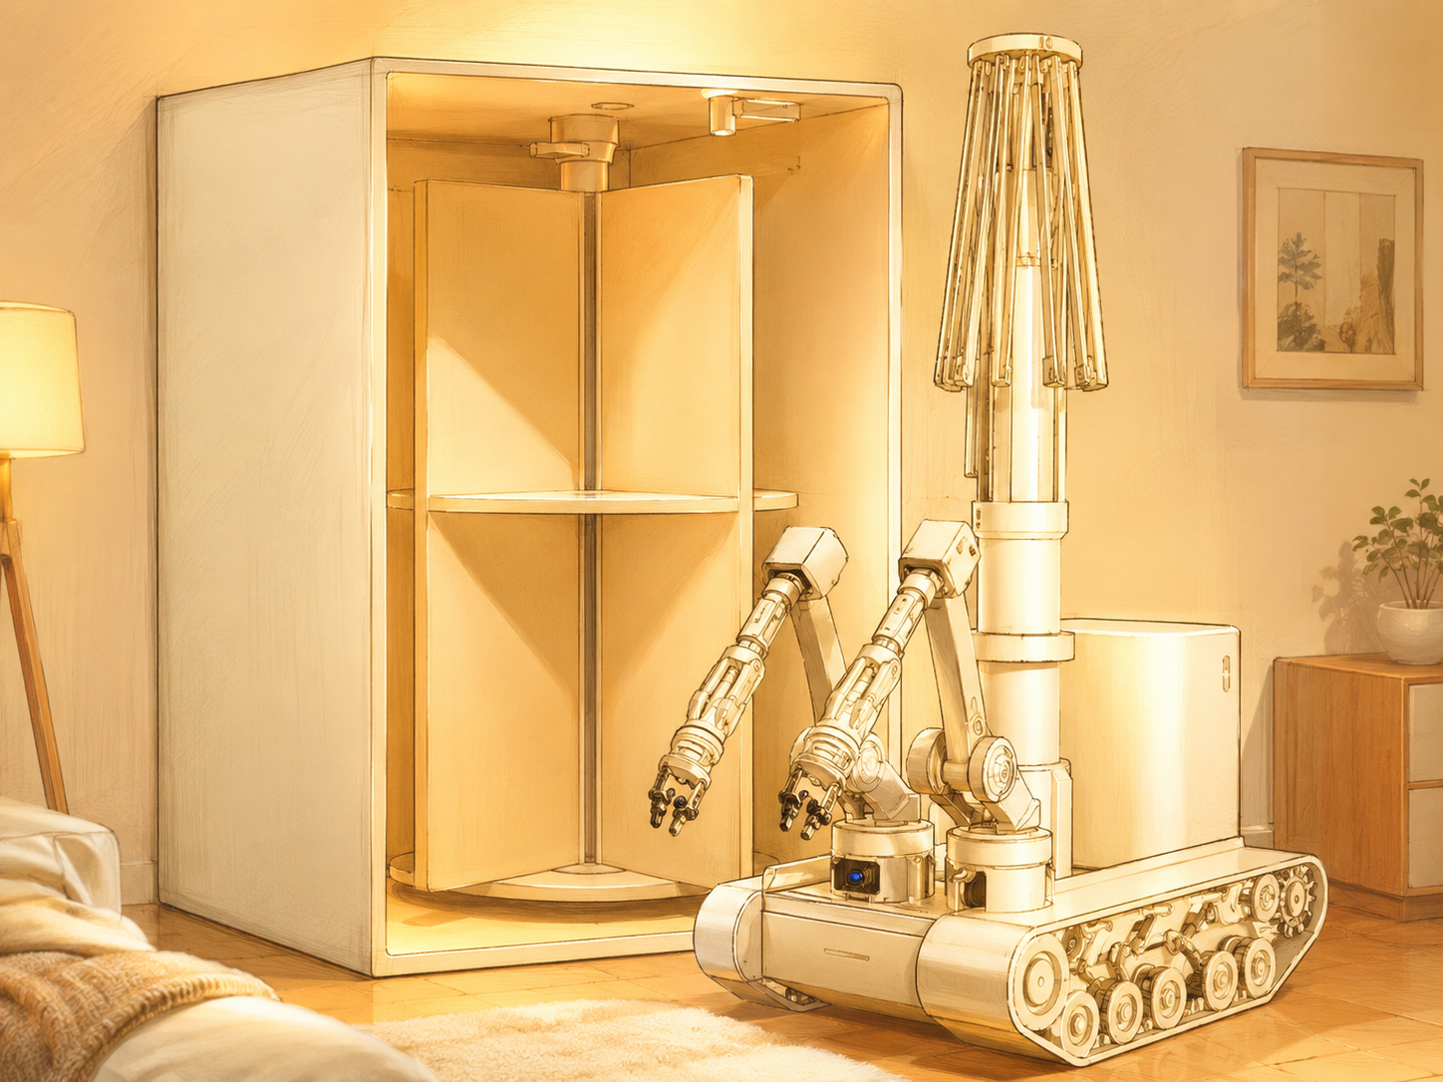
参赛类别：主题一·家用智能机器人
2026年6月

摘 要
针对现有洗衣设备仅完成清洗环节，而脏衣回收、洗后转运、湿衣挂载、阳台晾晒及入柜收纳仍依赖人工的问题，本文提出“衣循”洗晒收纳一站式家庭服务机器人。系统以履带式移动底盘为载体，集成双机械臂、伞状自适应晾晒模块、多仓旋转智能衣柜及家庭衣物护理软件，实现衣物护理任务在脏衣篓、洗衣机、阳台和衣柜之间的连续流转。
在移动层，系统采用占用栅格SLAM构建家庭环境地图，以融合地形代价的A*算法完成全局路径规划，并利用DWA算法进行局部避障；在操作层，采用“单臂夹持领口、单臂持衣架穿入”的协同策略，降低柔性湿衣挂载过程中的褶皱和滑落风险；在晾晒与收纳层，伞状晾衣杆可根据阳台光照场进行位置微调，并通过顶部零点卡盘与旋转衣柜伸缩挂杆实现整杆对接，避免晾晒完成后需要逐件取衣，并结合智能衣柜完成一键换季收纳功能。
目前已完成底盘任务流转、机械臂挂载和智能衣柜整杆入柜的运动仿真。底盘仿真包含4段家庭语音任务，在构建的48m²的家庭住房环境下，总路径长度控制在10.97 m以内；机械臂与衣柜部分已形成结构方案、动作时序和关键帧验证。结果表明，该方案能够从系统层面连接洗、晒、收三个原本割裂的家务环节，为双职工家庭、老年家庭及行动不便人群提供新的家庭衣物护理方式。
关键词：家庭服务机器人；柔性衣物操作；双机械臂协同；自主导航避障；趋光晾晒；旋转衣柜

目录
摘 要 2
1 研究背景与需求分析 1
1.1 洗衣后的连续家务仍高度依赖人工 1
1.2 晾晒场景的空间与价值冲突 1
1.3现有方案局限与设计目标 1
1.4 工程需求转化 2
2 总体方案与系统架构 3
2.1 产品总体构型 3
2.2 系统架构与完整任务流程 4
3 移动底盘设计与导航算法 5
3.1 履带底盘与家庭地形适应 5
3.2 自主导航算法 6
3.2.1 占用栅格SLAM 6
3.2.2 融合地形代价的A*规划 6
3.2.3 DWA局部避障 7
3.3 底盘任务流转仿真 7
4 双机械臂湿衣挂载系统 8
4.1 湿衣操作难点 8
4.3 机械臂控制方法与安全约束 9
5 伞状晾晒模块与趋光策略 10
5.1 伞状可展开结构 10
5.2 光照场建模与位置优化 10
6 旋转智能衣柜与整杆入柜 12
6.1 衣柜结构设计 12
6.2 整杆入柜工作原理 13
6.3 衣柜控制与安全设计 14
7 多模块协同控制与软件交互 15
7.1 任务状态机与异常处理 15
7.2 家庭衣物护理软件设计 15
8 仿真验证、测试方案与风险分析 17
8.1 阶段成果与证据链 17
8.2 样机测试矩阵 17
8.3 关键风险与应对措施 18
9 创新性、应用前景与实施路线 19
9.1 核心创新点 19
9.2 目标用户与应用场景 19
9.3 样机迭代与知识产权规划 19
知识产权方向 20
结 论 21
参考文献 22
附录 主要软件与输出物 22

1 研究背景与需求分析

1.1 洗衣后的连续家务仍高度依赖人工
洗衣机的普及显著降低了清洗本身的劳动强度，但没有消除洗前回收、洗后取衣、湿衣转移、穿架挂晒、收回整理和入柜存放等后续工作。第三次全国时间利用调查显示，我国居民无酬劳动领域参与者每日平均投入时间仍达到2小时45分钟，其中家务劳动是重要组成部分[1]。衣物护理具有高频、分散和需要反复接手的特点，因此其负担往往不是单次动作强度，而是对时间和注意力的持续切割。
传统流程中，用户需要在脏衣篮、洗衣机、阳台和衣柜之间多次往返。当洗涤程序结束时，用户必须及时接管后续环节；如果遗忘，湿衣可能长时间滞留在洗衣机内，带来异味、褶皱或重复洗涤。由此可见，真正需要解决的并非“让晾衣架自动升降”，而是让衣物在多个家庭空间之间自动完成流转。
环节 | 典型人工动作 | 造成的负担
洗前 | 收集并搬运脏衣 | 跨房间往返
洗后 | 取出湿衣并转运 | 重量增加、易滴水
晾晒 | 抖开、穿架、逐件挂起 | 重复精细操作
收纳 | 逐件收回、分类、再次挂放 | 二次劳动与空间占用

1.2 晾晒场景的空间与价值冲突
现代城市住宅阳台平均仅4至6 m²，在北上广深等一线城市，1 m²阳台价值高达5至10万元。然而，绝大多数家庭的阳台被长期晾晒的衣物占据，从原本应承载休闲、绿植、社交功能的“生活空间”沦为“阴暗潮湿的储物间”。调查显示，72%的年轻人表示“讨厌阳台被湿衣服长期占据视觉空间”。越来越多的年轻人在装修时选择将客厅阳台直接打通，把阳台改造为休闲区域。
这种“视觉与价值的冲突”反映了深层需求变化：用户需要的不是“又一个晾衣装置”，而是一个能把阳台从晾晒功能中解放出来的系统方案。晾晒行为的本质是衣物干燥的手段，而非目的——用户真正想要的是干燥、整洁、可供穿着的衣物，而不是一个始终挂满湿衣的阳台。

1.3现有方案局限与设计目标
产品类型 | 已解决问题 | 仍存在的断点
洗衣机 | 清洗与脱水 | 无法回收、转运和晾晒
烘干机 | 缩短干燥时间 | 能耗较高，且不负责入柜
智能晾衣架 | 升降、照明、烘干 | 仍需人工穿架和收衣
清洁/配送机器人 | 自主移动或物品配送 | 缺少柔性衣物操作机构
衣循 | 移动、挂载、晾晒和收纳协同 | 目标是形成完整衣物护理闭环

1.4 工程需求转化
1. 移动能力：能够在洗衣区、阳台和衣柜之间自主导航，适应门槛、地毯与阳台滑轨等家庭地形。
2. 操作能力：能够识别并稳定湿衣领口，完成衣架穿入与衣物挂载。
3. 晾晒能力：晾晒模块在移动时收拢，在阳台展开，并依据光照条件进行位置调整。
4. 收纳能力：晾晒结束后无需逐件取衣，伞状晾衣杆可与智能衣柜整杆对接。
5. 安全与交互：与家庭成员共处时具备动态避障、状态反馈、暂停和召回能力。

2 总体方案与系统架构

2.1 产品总体构型
图2-1 衣循机器人总体构型示意
组成模块 | 主要功能 | 与其他模块的关系
履带移动底盘 | 全屋导航、越障与任务转运 | 承载机械臂和晾晒结构
双机械臂 | 领口夹持、衣架穿入与湿衣挂载 | 接收视觉目标与动作规划
伞状晾晒模块 | 收拢移动、展开晾晒与趋光定位 | 与底盘共同完成阳台作业
旋转智能衣柜 | 仓位回转、整杆入柜与维护 | 承接晾晒模块，形成收纳闭环
衣物护理软件 | 任务选择、状态展示与提醒 | 向用户屏蔽复杂底层技术

总体方案：感知、决策与执行三层共同完成家庭任务。

2.2 系统架构与完整任务流程
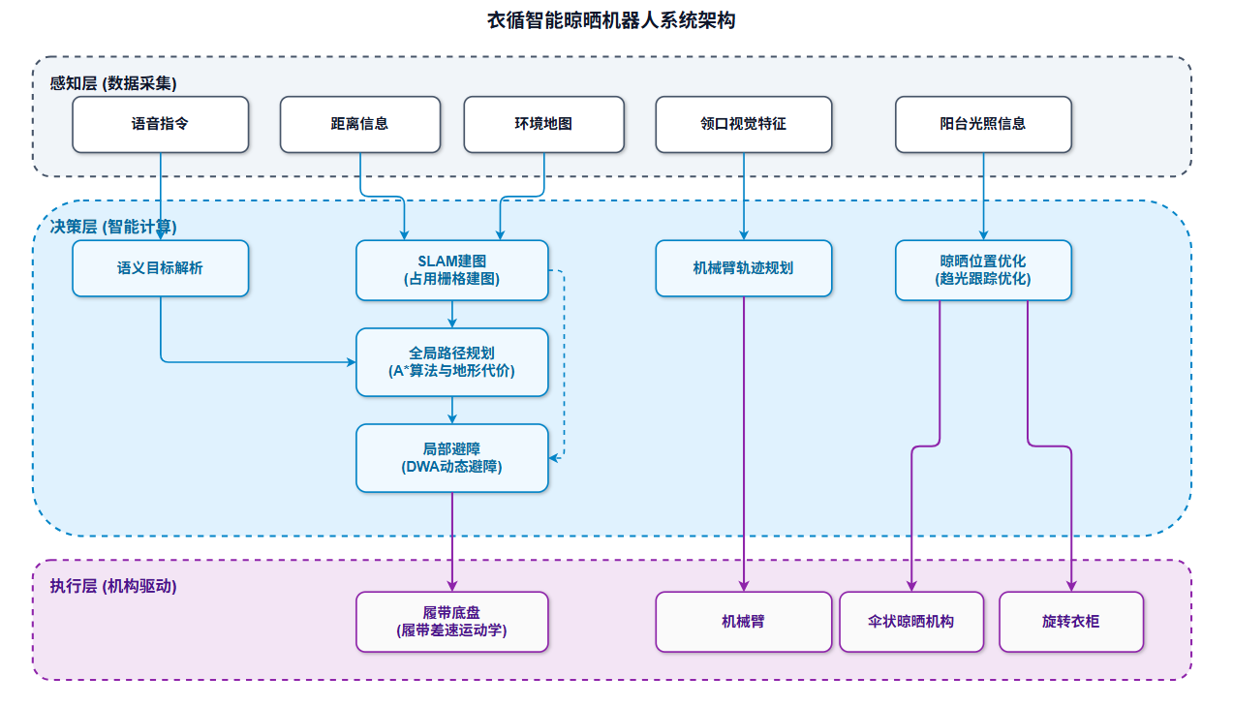
图2-2 衣循系统算法与执行架构
系统采用三层架构。感知层接收语音指令、距离信息、环境地图、领口视觉特征与阳台光照信息；决策层完成语义目标解析、SLAM建图、全局路径规划、局部避障、机械臂轨迹规划和晾晒位置优化；执行层驱动履带底盘、机械臂、伞状晾晒机构和旋转衣柜。各模块通过任务状态机进行协调，避免某一机构未到位时提前触发下一动作。

3 移动底盘设计与导航算法

3.1 履带底盘与家庭地形适应
家庭场景虽然空间尺度较小，但通行条件并不简单。门槛、地毯、家具边缘、阳台滑轨及临时摆放物会造成离散高度变化和动态障碍。衣循采用履带差速底盘，并将地形类型映射为规划代价，使“可通行”不仅表示几何上没有墙体，还包含履带通过难度和载荷稳定性。
地形类型 | 规划含义 | 控制策略
普通地面 | 低代价通行区 | 常规速度
地毯 | 滚动阻力增加 | 降低速度并保持直行
门槛 | 短时高度突变 | 提高驱动力，限制转向
阳台滑轨 | 窄且具有落差 | 正向跨越并限制横摆
动态障碍 | 人员或临时物品 | DWA局部绕行或停车

底盘采用差速运动学模型，根据左右履带速度获得线速度和角速度。控制层将全局路径点转换为速度指令，并在接近机械臂作业点、阳台入口和衣柜对接区时降低速度，以提高定位和机构衔接的稳定性。
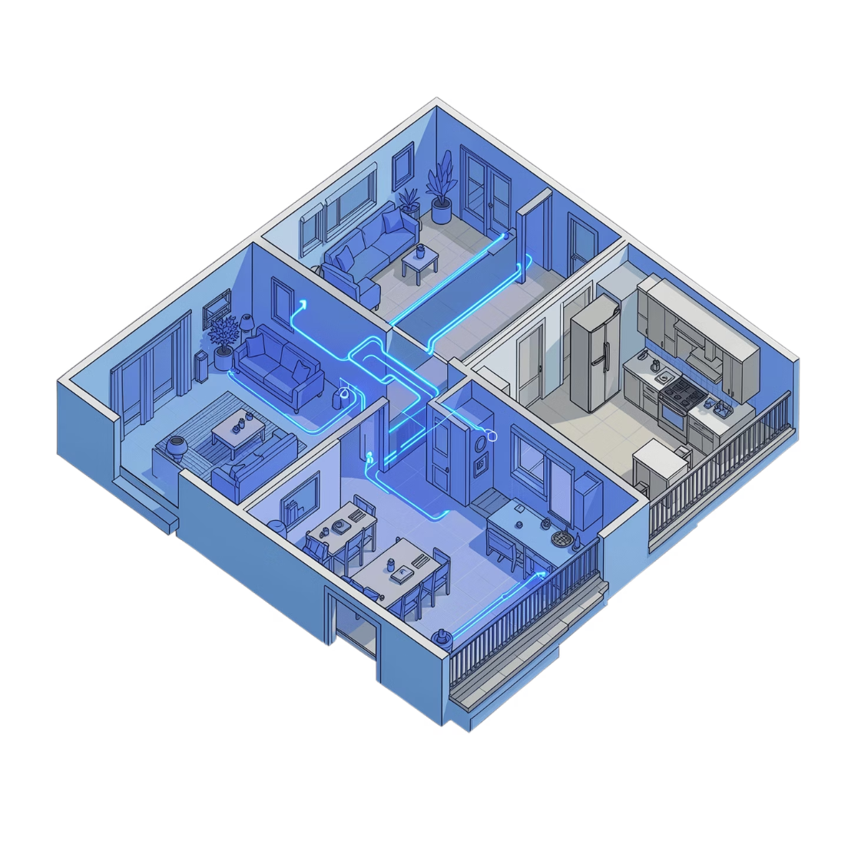
图3-1 家庭空间目标点示意

3.2 自主导航算法
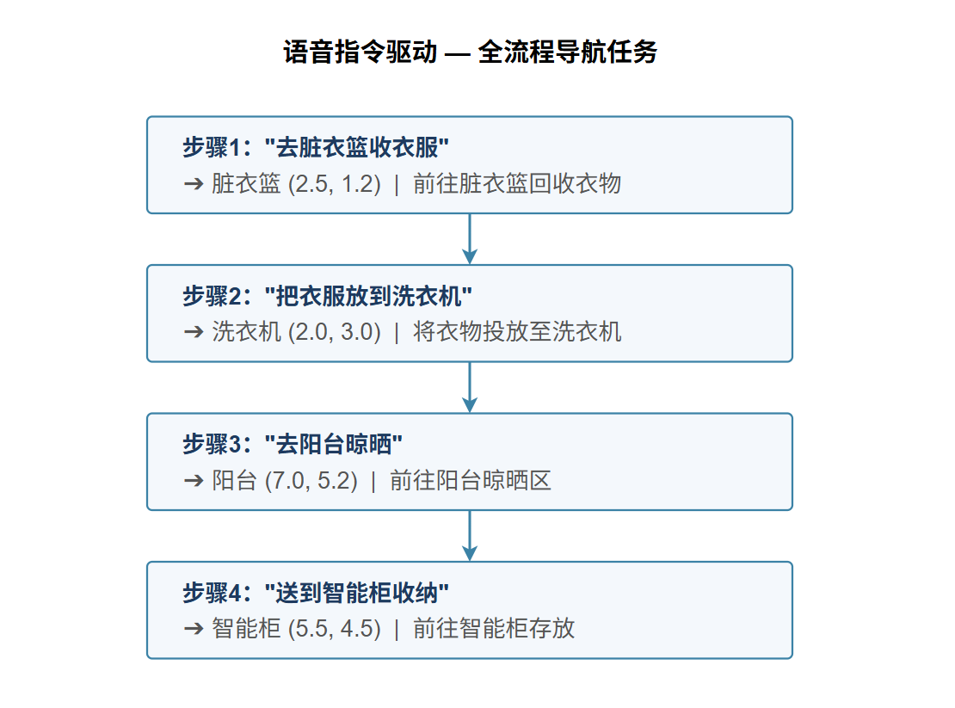
图3-2 语音任务到运动执行的处理流程

3.2.1 占用栅格SLAM
系统采用Log-Odds形式维护占用栅格。激光或距离射线沿Bresenham路径更新自由栅格与占用栅格，更新关系表示为：L(m|zₜ)=clip[L(m|zₜ₋₁)+ΔL,Lmin,Lmax]栅格概率用于判断墙体、家具和可通行区域。

3.2.2 融合地形代价的A*规划
全局规划评价函数为f(n)=g(n)+h(n)。其中g(n)累积路径距离和地形代价，h(n)采用目标点欧氏距离。门槛、地毯与滑轨赋予不同代价，使规划结果优先选择更稳定的家庭通道。

3.2.3 DWA局部避障
动态窗口法在可达速度空间内采样(v,ω)，预测短时轨迹，并综合朝向、目标距离、速度和障碍代价进行评分，从而对移动人员、临时物品等动态障碍做出减速、绕行或停车决策[3]。

3.3 底盘任务流转仿真
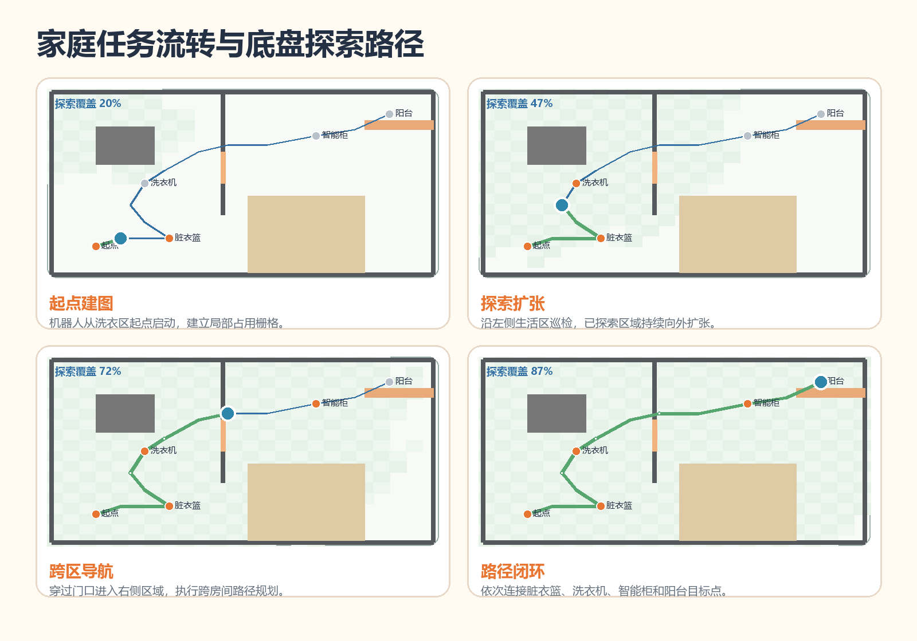
图3-3 底盘任务流转仿真关键帧
语音任务 | 目标点 | 路径长度 | 路径点数
去脏衣篮收衣服 | 脏衣篮 | 1.53 m | 16
把衣服放到洗衣机 | 洗衣机 | 2.03 m | 20
去阳台晾晒 | 阳台 | 5.73 m | 51
送到智能柜收纳 | 智能衣柜 | 1.68 m | 16

阶段结果 四段任务总路径长度为10.97 m，SLAM环境探索率为87%。仿真证明语义目标、地图、路径和运动执行能够形成完整软件链路。

4 双机械臂湿衣挂载系统

4.1 湿衣操作难点
湿衣具有柔性、形状不确定和摩擦状态变化明显等特征。衣领会在重力作用下塌陷，湿度增加后衣物质量上升，夹爪过度拉扯可能造成褶皱、滑脱或领口变形。因此，直接套用刚性物体抓取方案难以稳定完成挂衣任务。
难点 | 产生原因 | 设计应对
领口位置不稳定 | 柔性变形和遮挡 | 视觉定位领口区域并设置容错窗口
衣架进入空间不足 | 领口自然闭合 | 一只机械臂夹持并稳定领口
衣架易碰撞衣物 | 穿入路径狭窄 | 另一只机械臂持架沿规划轨迹进入
湿衣易滑落 | 质量增加、摩擦变化 | 限制速度和夹持力，完成后再释放

最终动作策略 左机械臂夹住并稳定领口；右机械臂拿着衣架，从领口开口方向穿入；衣架到达稳定位置后，两臂依次释放。该分工避免两只机械臂同时拉扯领口，也使衣架运动轨迹具有明确的起点、通过窗口和终点，便于后续建立逆运动学、碰撞检测和力控制模型。
4.2 双臂协同动作时序 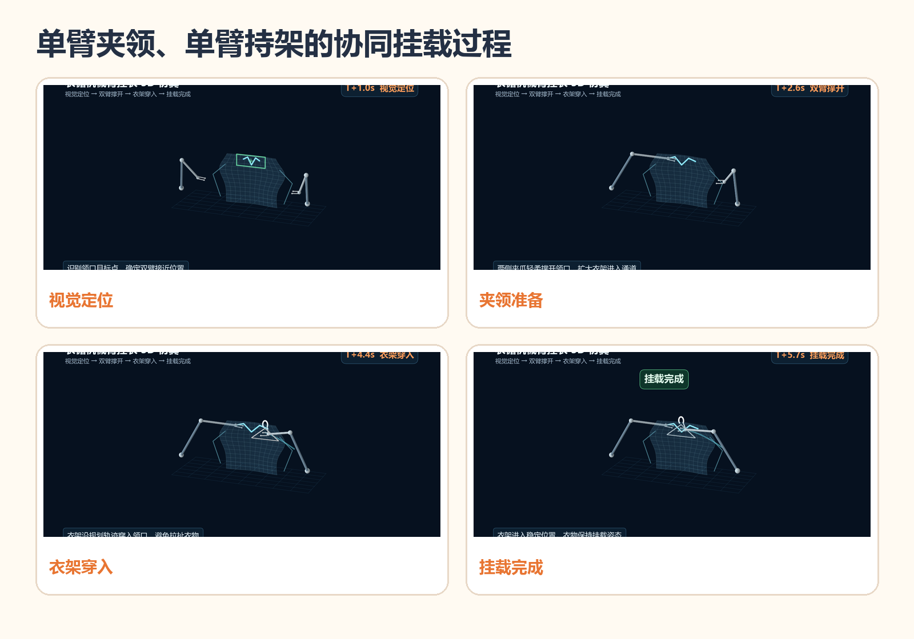
图4-1 单臂夹领、单臂持架的3D运动仿真关键帧
1. 视觉定位：提取领口候选区域，得到夹持点、衣架进入方向和目标位姿。
2. 夹领稳定：左机械臂接近领口边缘，夹爪闭合后保持位置，为穿架动作提供稳定边界。
3. 持架穿入：右机械臂抓持衣架挂钩附近区域，沿三次曲线插值轨迹进入领口。
4. 挂载完成：衣架到达肩部稳定位置，右臂释放衣架，左臂确认衣物未滑落后释放。

4.3 机械臂控制方法与安全约束
处理阶段 | 输入 | 方法 | 输出
领口识别 | RGB/深度图像 | 轮廓与关键点检测 | 夹持点、开口方向
任务分配 | 目标点与衣架位姿 | 左右臂角色约束 | 夹领臂/持架臂任务
轨迹生成 | 起点、过渡点、终点 | 三次插值与逆运动学 | 连续关节轨迹
协同控制 | 双臂时序和安全距离 | 状态机与互锁 | 动作执行指令
结果确认 | 视觉/力反馈 | 位置与滑落判断 | 完成或重试

轨迹规划首先在笛卡尔空间定义接近点、夹持点、衣架进入点和最终挂载点，再通过逆运动学转换为关节角。为降低衣架划伤衣物或机械臂互碰风险，双臂工作空间设置安全包络：左臂夹领后保持低速，右臂仅在领口开口达到阈值后进入；任何一侧出现目标丢失、关节超限或距离过近时，状态机立即暂停。
控制策略优先保证稳定性而非速度。机械臂在接触衣物前采用位置控制，进入夹持与穿架阶段后降低速度，并预留力传感器或电流反馈接口。对于不同领型和衣物厚度，可通过调整夹持点间距、衣架进入角度和运动速度进行参数适配。

5 伞状晾晒模块与趋光策略

5.1 伞状可展开结构
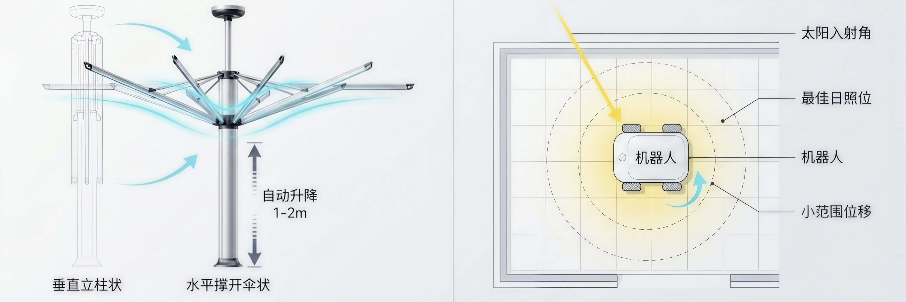
图5-1 伞状晾晒模块结构示意
晾晒模块采用中心立柱与多根径向支杆组成的伞状结构。移动状态下支杆向立柱收拢，以降低横向尺寸并减小通过门框和家具间隙时的碰撞风险；到达阳台作业区后，支杆展开形成环形挂载空间，使衣物之间保持间距。立柱具备升降能力，可根据衣物长度和阳台高度调整晾晒位置。
状态 | 结构特征 | 设计目的
收拢状态 | 支杆贴近中心立柱 | 提高通过性，降低重心扰动
展开状态 | 支杆径向展开 | 扩大挂载面积并保持衣物间距
升降状态 | 立柱高度可调 | 适配不同衣长与阳台空间
对接状态 | 顶部接口与衣柜挂杆连接 | 实现整杆转移与入柜

5.2 光照场建模与位置优化
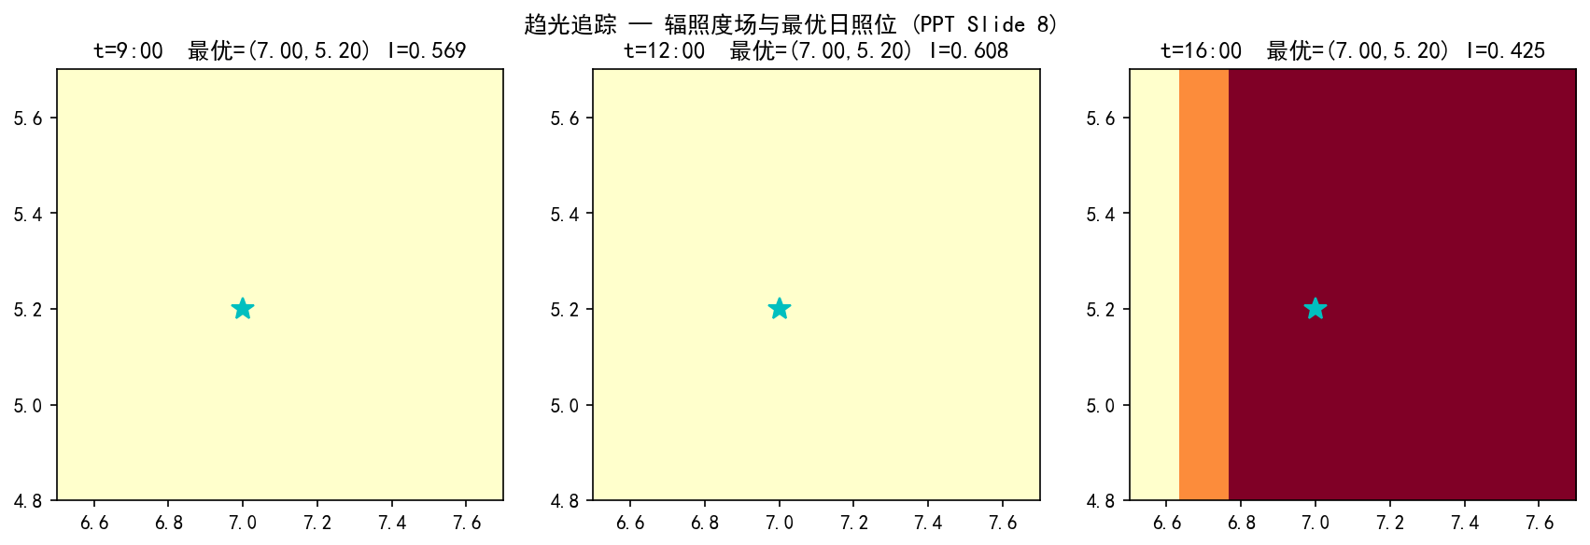
图5-2 阳台光照场与趋光路径示意
系统将太阳高度角、方位角、阳台朝向和局部阴影近似为时变光照场I(x,y,t)。在阳台可行域内，通过梯度搜索或离散候选点评分得到最优位置(x*,y*)=argmax I(x,y,t)。底盘只在阳台内进行小范围位移，避免频繁移动影响家庭使用。
时刻 | 最优位置 | 光照评分 | 控制含义
09:00 | (7.0, 5.2) | 0.569 | 完成初始趋光定位
12:00 | (7.0, 5.2) | 0.608 | 保持位置并延长有效日照

设计价值 传统自动晾衣方案通常以“到达阳台”为终点；衣循将光照有效性纳入决策，使自动化结果更贴近真实晾晒需求。

6 旋转智能衣柜与整杆入柜

6.1 衣柜结构设计
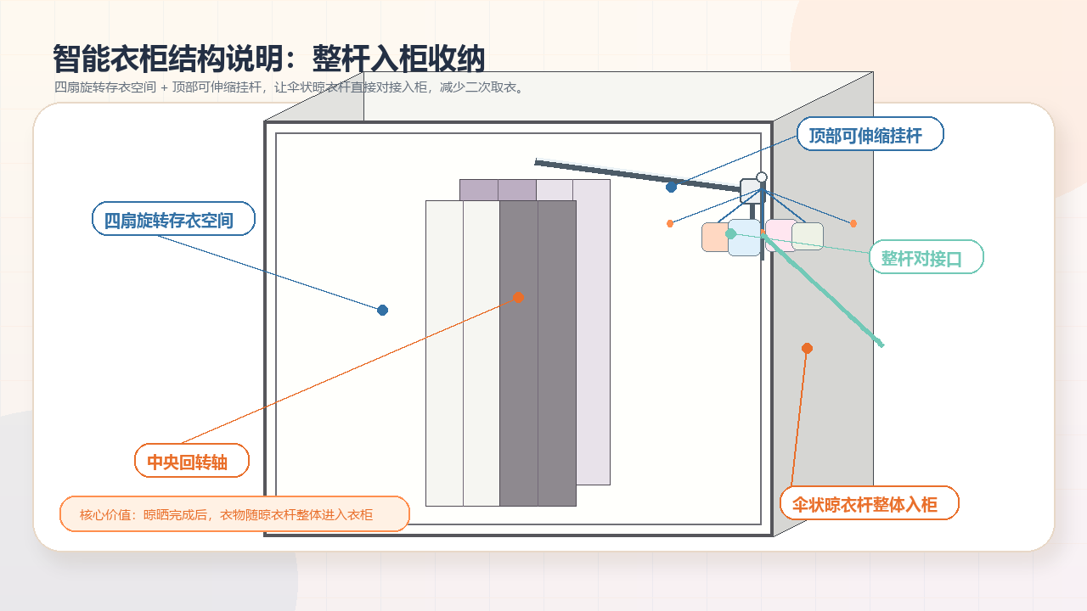
图6-1 旋转智能衣柜结构标注图
衣柜内部通过多扇回装柜门分隔出存衣仓，可通过转轴将目标仓位旋转至正面。柜体上方设置可调长度的伸缩挂杆，用于承接伞状晾衣杆。晾晒完成后，晾衣杆不需要拆分，直接挂接到伸缩杆并随目标仓位回转至柜内，一次性实现换季衣物的收纳。
核心创新 衣物不再经历“逐件取下——再次挂入衣柜——换季分类”的二次操作过程，而是随晾衣杆整体完成从阳台到衣柜的转移。

6.2 整杆入柜工作原理
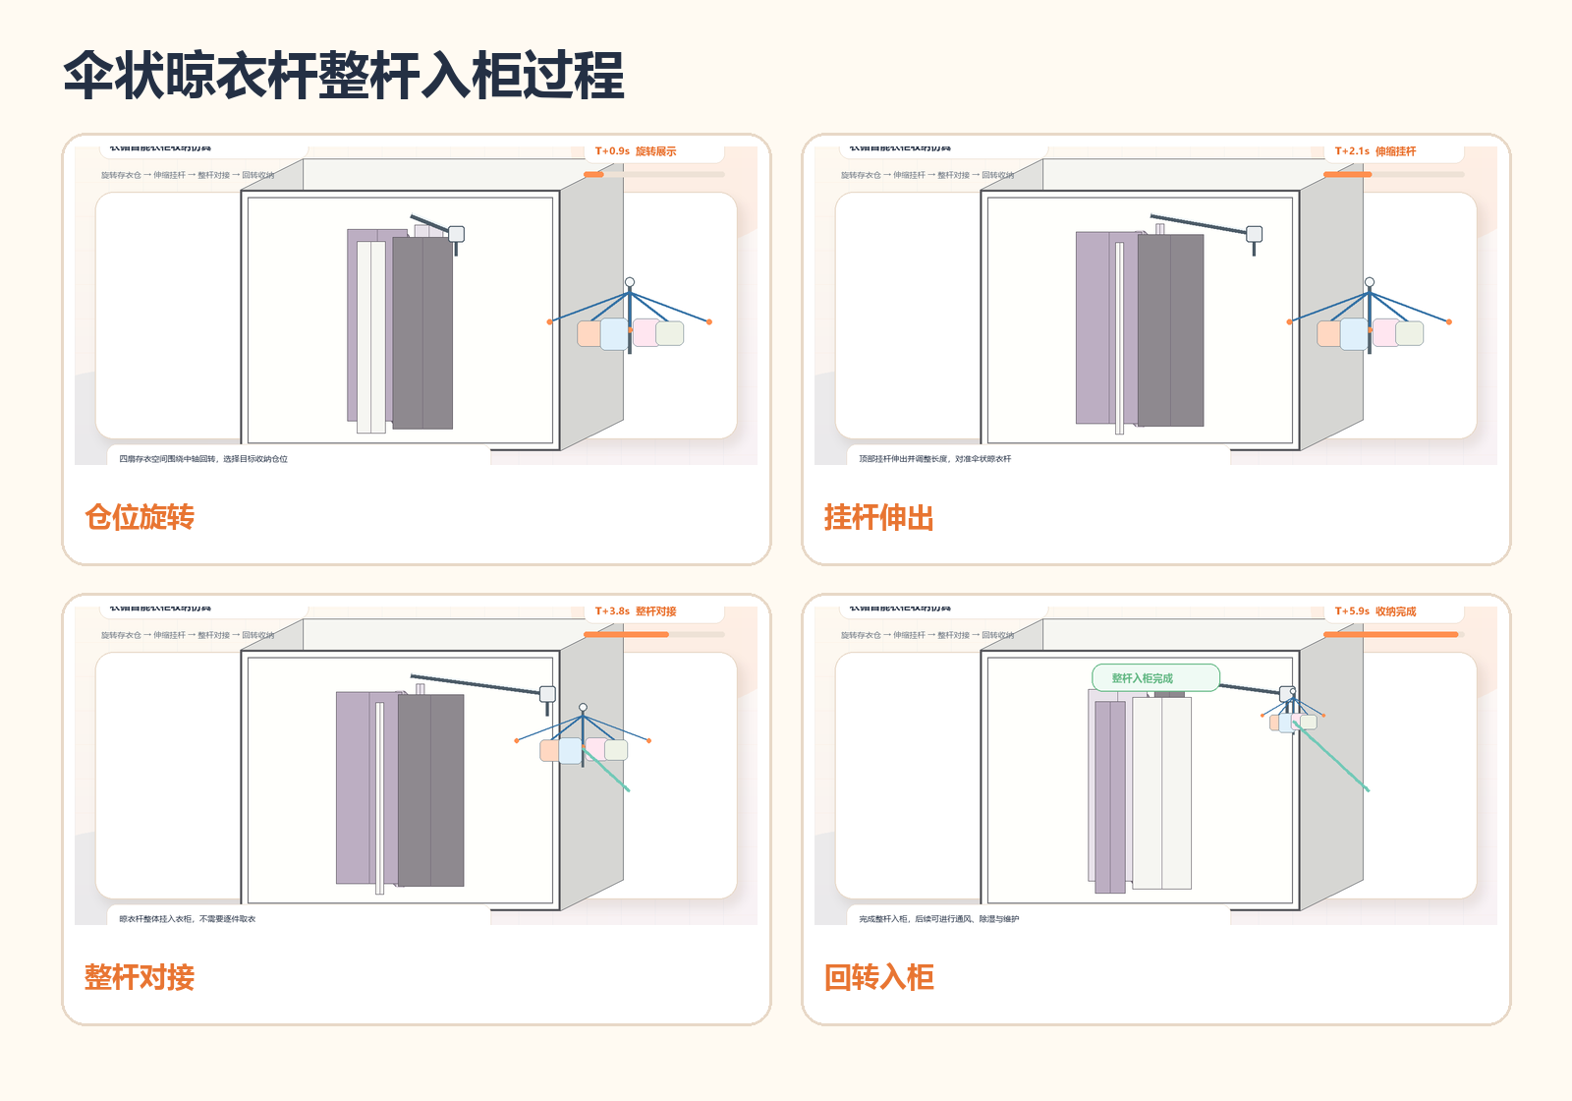
图6-2 伞状晾衣杆整杆入柜仿真关键帧
1. 仓位选择：中央转轴带动多扇存衣空间旋转，将目标仓位对准柜门。
2. 挂杆伸出：顶部伸缩挂杆向柜外伸出，并根据伞状晾衣杆接口位置调整长度。
3. 整杆对接：机器人将伞状晾衣杆整体挂入伸缩杆，确认接口稳定。
4. 回转收纳：伸缩杆回收，目标存衣仓旋转进入柜体，完成日常或换季存放。
5. 维护处理：根据衣物状态启动通风、除湿或紫外杀菌等辅助功能。
对比项 | 传统收衣 | 衣循整杆入柜
人工操作 | 逐件取下并重新分类挂放 | 确认任务后自动对接
衣物状态 | 多次抓取，易产生褶皱 | 保持原挂载姿态
时间占用 | 持续人工参与 | 仅需查看状态反馈
空间管理 | 衣柜与晾晒设备分离 | 晾晒与收纳接口统一

6.3 衣柜控制与安全设计
控制对象 | 检测信息 | 安全措施
中央回转轴 | 仓位角度、转速 | 到位锁止，柜门开启时限速
顶部伸缩杆 | 伸出长度、末端位置 | 超程保护与负载检测
晾衣杆接口 | 对接到位、挂载重量 | 未到位禁止回收与旋转
柜门与人员 | 门磁/距离检测 | 人员接近时停止机构
维护模块 | 湿度、运行时间 | 超温、超时和开门断电

衣柜控制采用分级互锁。只有当目标仓位到位、伸缩挂杆完成对准且晾衣杆接口确认稳定后，系统才允许执行回收动作；回收完成后，中央转轴才能旋转。柜门开启或检测到人员接近时，回转轴与伸缩机构进入低速或停止状态。
多扇存衣空间分为日常区、换季区和维护区等区域。软件根据衣物类型、使用频率和柜内容量推荐仓位，但用户保留最终选择权。该方案使智能衣柜不只是储物容器，而是衣物护理闭环中的主动执行设备。

7 多模块协同控制与软件交互

7.1 任务状态机与异常处理
状态 | 进入条件 | 主要动作 | 异常处理
任务接收 | 语音/App确认 | 解析目标与衣物类型 | 意图不明确时二次确认
底盘导航 | 地图和目标有效 | 规划路径并移动 | 路径阻挡则重规划或停车
机械臂挂载 | 到达作业位 | 夹领、持架、穿入 | 视觉丢失则退回安全位
趋光晾晒 | 挂载完成 | 展开并优化位置 | 光照不足则采用通风策略
衣柜对接 | 晾晒结束 | 伸缩挂杆对接入柜 | 接口未到位则禁止回转
任务完成 | 衣物进入仓位 | 记录状态并提醒用户 | 异常状态保留人工接管

状态机将各模块动作分解为可检查的阶段，每个阶段均包含进入条件、完成条件和超时条件。这样可以避免底盘尚未稳定时机械臂提前动作，也能防止晾衣杆未挂牢时衣柜开始旋转。系统对用户显示的是“正在转运、正在挂晒、正在收纳”等生活化状态，而不是SLAM、关节角和控制器参数。

7.2 家庭衣物护理软件设计
配套网页版App采用暖白、橙色和蓝色的家庭化视觉风格，主要服务于家庭日常使用，而非展示机器人底层参数。界面围绕“今天有哪些衣物、当前进行到哪一步、是否需要用户处理”三个问题组织信息。
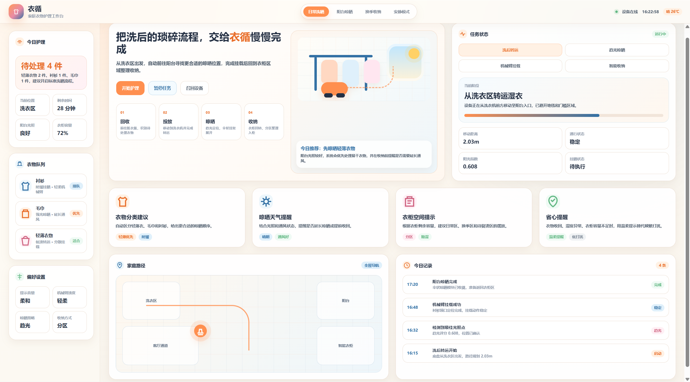
图7-1 衣循App网页UI 设计
功能区 | 展示内容 | 用户价值
今日护理 | 待处理衣物、预计时间、当前位置 | 快速了解今日任务
衣物队列 | 衣物类型、护理方式与优先级 | 避免混洗和不当晾晒
任务控制 | 开始、暂停、召回与场景切换 | 保留用户控制权
晾晒提醒 | 光照、通风、是否延长晾晒 | 减少反复查看阳台
衣柜提示 | 容量、仓位和除湿状态 | 提高收纳可见性
记录与异常 | 任务日志、失败原因、处理建议 | 增强信任与可追溯性

软件提供日常洗晒、阳台晾晒、换季收纳和安静模式。安静模式会降低底盘速度、机械动作速度和提示音量；换季模式则优先使用高密度仓位和维护功能。对于识别失败或对接异常，界面采用明确的解决建议，而非仅显示错误代码。

8 仿真验证、测试方案与风险分析

8.1 阶段成果与证据链
模块 | 当前证据 | 可证明内容 | 验证边界
底盘 | 任务GIF、SLAM/A*/DWA图 | 软件导航链路可运行 | 尚未完成实物越障与载荷测试
机械臂 | 3D运动仿真与关键帧 | 动作分工和空间轨迹可表达 | 尚未验证真实湿衣力学
趋光晾晒 | 光照场与最优点计算 | 位置优化逻辑可运行 | 模型参数需真实阳台标定
智能衣柜 | 结构标注图与整杆入柜仿真 | 机构时序与接口概念可行 | 需验证公差、载荷与锁止
软件交互 | 网页版App原型 | 任务流程与用户信息架构 | 需进行家庭用户可用性测试

现阶段成果已证明系统架构、算法链路和机构动作关系具备一致性。我们可以根据仿真结果确定样机研制中的关键接口、控制时序和测试指标。
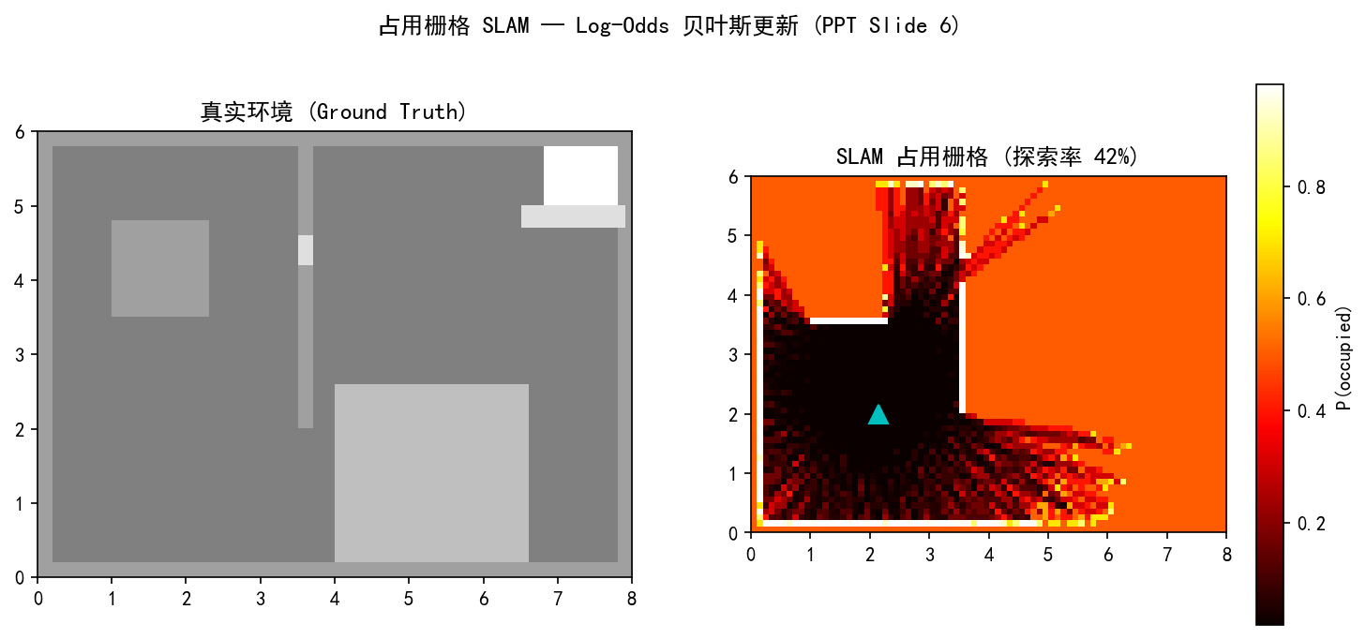
图8-1 占用栅格SLAM探索结果

8.2 样机测试矩阵
测试项目 | 评价指标 | 当前结果 | 下一阶段目标
家庭导航 | 任务完成率、定位误差 | 4段仿真任务完成 | 在典型户型连续运行
环境建图 | 探索率、地图一致性 | 探索率87% | 提高覆盖率与重复定位稳定性
复杂地形 | 最大门槛、滑轨通过率 | 地形代价模型完成 | 实物门槛与地毯测试
湿衣挂载 | 成功率、时长、夹持力 | 3D动作仿真完成 | 多种领型与面料测试
趋光晾晒 | 光照提升、定位误差 | 最优点评分0.608 | 接入光照传感器验证
整杆入柜 | 对接成功率、允许误差 | 机构时序仿真完成 | 制作接口和回转仓样机
人机安全 | 急停距离、互锁响应 | 状态机逻辑完成 | 人员接近与异常中断测试

测试遵循“单模块验证—接口联调—整机连续任务”的顺序。首先分别验证底盘、机械臂、晾晒模块和衣柜；随后验证底盘到位与机械臂启动、晾衣杆与衣柜接口等跨模块条件；最后在真实家庭模拟环境中执行完整任务，并记录成功率、异常次数和人工接管原因。

8.3 关键风险与应对措施
风险 | 可能后果 | 原因 | 应对措施
领口识别失败 | 无法挂衣 | 遮挡、褶皱、光照变化 | 多视角识别、人工确认、重试策略
湿衣滑脱 | 衣物掉落或拉扯 | 夹持力不足、面料光滑 | 力/电流反馈、软质夹爪、限速
底盘重心变化 | 转弯不稳 | 晾晒结构展开或湿衣偏载 | 展开时停车、限制速度、载荷估计
衣柜对接偏差 | 接口卡滞或脱落 | 定位误差和机构公差 | 导向结构、到位检测、机械锁止
人员进入作业区 | 碰撞风险 | 家庭环境动态变化 | 距离检测、低速模式、急停互锁
任务链中断 | 衣物滞留在中间状态 | 网络、传感器或机构故障 | 本地状态保存、断点恢复、人工接管

衣循涉及移动、操作和收纳多个机构，系统复杂度高于单一功能家电。设计中采用分层控制和状态互锁，确保任一模块异常时不会直接驱动后续机构。

9 创新性、应用前景与实施路线

9.1 核心创新点
创新点 | 现有方式 | 衣循方案 | 对应证据
全流程闭环 | 设备完成局部动作，环节间依赖人工 | 移动机器人串联洗、晒、收 | 总体架构与任务流转仿真
柔性湿衣挂载 | 人工穿架或仅处理刚性物体 | 单臂夹领、单臂持架穿入 | 机械臂3D运动仿真
趋光移动晾晒 | 固定位置晾晒 | 阳台内依据光照场优化位置 | 趋光算法图与评分结果
整杆入柜 | 晾晒后逐件取衣再入柜 | 伞状晾衣杆整体对接旋转衣柜 | 衣柜结构图与收纳仿真
家庭化交互 | 展示底层参数或单设备控制 | 围绕衣物、进度与提醒组织 | 网页版App原型

上述创新相互依赖：移动底盘连接各个模块之间的不同空间；两条机械臂配合工作，完成衣物的拾取、挂载流程；整杆入柜的设计思路，可解决晾晒完成后仍存在的最后一次人工接管问题。综上所述，衣循的重要创新价值体现为系统级闭环，存在着一条功能完备的整体链路，而不是简单叠加若干常见功能。

9.2 目标用户与应用场景
目标场景 | 核心需求 | 衣循价值
双职工家庭 | 减少下班后的重复家务 | 自动衔接洗后转运、晾晒和收纳
老年家庭 | 降低搬运湿衣和反复弯腰 | 提供移动、挂晒和低打扰提醒
行动不便人群 | 难以跨空间搬运与高处晾晒 | 通过机器人完成主要物理操作
大户型家庭 | 洗衣区、阳台和衣柜距离较远 | 自主导航减少往返
养老/公寓机构 | 衣物处理频繁、人员成本高 | 多任务调度和标准化护理
洗护服务机构 | 需要挂载、转运和分类 | 模块化扩展为柔性衣物操作平台
市场切入策略 先证明“洗衣机—阳台—衣柜”的连续任务，再逐步丰富衣物识别和护理策略。

9.3 样机迭代与知识产权规划
阶段 | 主要任务 | 交付成果
阶段一：单模块验证 | 底盘实物导航；单臂夹领与持架试验；伸缩挂杆与单仓对接 | 底盘样机、机械臂工装、衣柜对接样机
阶段二：接口联调 | 底盘到位后机械臂启动；晾衣杆与衣柜对接；状态机互锁 | 半实物联调平台与测试报告
阶段三：整机闭环 | 在模拟家庭环境连续完成回收、投放、晾晒和收纳 | 整机样机、完整演示视频
阶段四：家庭测试 | 噪声、交互、可靠性与可维护性评估 | 用户反馈与产品化改进方案

知识产权方向
1. 伞状晾衣杆与顶部伸缩挂杆的整杆对接结构。
2. 多扇旋转存衣空间及其仓位调度方法。
3. 单臂夹持领口、单臂持衣架穿入的双臂协同挂衣方法。
4. 面向家庭洗晒收纳流程的多模块状态机与控制方法。
5. 融合地形代价和趋光策略的家庭衣物护理机器人导航方法。

结 论
本文面向家庭洗衣后仍需人工转运、挂晒和收纳的问题，提出衣循洗晒收纳一站式家庭服务机器人。系统以履带移动底盘连接洗衣机、阳台和智能衣柜，以双机械臂完成柔性湿衣领口夹持和衣架穿入，以伞状结构实现收拢移动、展开晾晒和趋光定位，并通过顶部伸缩挂杆与四仓旋转衣柜实现整杆入柜。
在算法与仿真方面，已建立语音目标解析、占用栅格SLAM、融合地形代价的A*路径规划、DWA局部避障和趋光搜索流程；底盘完成4段家庭任务仿真，总路径长度为10.97 m，环境探索率为87%。机械臂和衣柜分别完成3D挂载动作与整杆入柜时序仿真，为后续结构样机和控制系统实现提供了明确接口。
衣循的创新并非单一算法或机构，而是将移动、操作、晾晒和收纳统一到连续任务中。当前工作仍处于设计与仿真验证阶段，下一步将优先制作机械臂挂衣工装和衣柜对接缩比样机，开展领口识别误差、挂载成功率、接口允许偏差、载荷稳定性和家庭通行安全等实物测试。
最终价值主张 让用户不再围绕洗衣机、阳台和衣柜反复接手，让衣物护理从一串碎片化动作变成一次可完成、可查看、可接管的家庭服务。

参考文献
[1] 国家统计局. 第三次全国时间利用调查公报（第二号）[EB/OL]. 2024.
[2] Hart P E, Nilsson N J, Raphael B. A Formal Basis for the Heuristic Determination of Minimum Cost Paths[J]. IEEE Transactions on Systems Science and Cybernetics, 1968, 4(2): 100-107.
[3] Fox D, Burgard W, Thrun S. The Dynamic Window Approach to Collision Avoidance[J]. IEEE Robotics & Automation Magazine, 1997, 4(1): 23-33.
[4] Moravec H P, Elfes A. High Resolution Maps from Wide Angle Sonar[C]//Proceedings of the IEEE International Conference on Robotics and Automation. 1985: 116-121.
[5] Siciliano B, Khatib O. Springer Handbook of Robotics[M]. 2nd ed. Springer, 2016.
[6] Craig J J. Introduction to Robotics: Mechanics and Control[M]. 4th ed. Pearson, 2017.
[7] 衣循项目组. 底盘移动算法说明、仿真脚本与阶段输出物[Z]. 2026.

附录 主要软件与输出物
内容 | 文件/模块 | 用途
底盘算法 | chassis/*.py | SLAM、路径规划、避障、趋光与语音任务
底盘仿真 | simulate_chassis.py / chassis_demo.gif | 任务流转验证
机械臂仿真 | create_arm_hanging_3d_sim.py | 双臂协同挂载验证
衣柜仿真 | create_wardrobe_storage_sim.py | 整杆入柜机构时序验证
交互原型 | 衣循家庭衣物护理App.html | 家庭用户任务与状态交互

